GUÍA DE RELIGIÓN SÉPTIMOSAÑOS
UNIDAD 4: TENEMOS UN BUEN ALIADO PORQUE EL ESPÍRITU SANTO NOS ACOMPAÑA
DOCENTES RESPONSABLES
Prof. Viviana L. Álvarez Palominos vivito7272@gmail.com (7° A,C,D)
Prof. Yasna del P. Lobos Maureira yasna.lobos@colegio-republicaargentina.cl (7°B)
Nombre:

Curso: Séptimo Básico Fecha: 10 al14 de agosto / 17 al 21 de agosto
OA:
- Descubrir cuál es el sentido de fondo de las transformaciones psicológicas y fisiológicas que se dan en los preadolescentes.

Instroducción.
Queridas alumnas, deseando que tengan un tiempo de paz y armonía en la familia, damos inicio a la unidad 4: “Tenemos un buen aliado porque el Espíritu Santo nos acompaña”. Les invitamos descubrir cuál es el sentido de fondo de las diversas transformaciones psicológicas y fisiológicas que se dan en los preadolescentes y de cómo Dios nos puede guiar con la presencia de su Espíritu Santo.

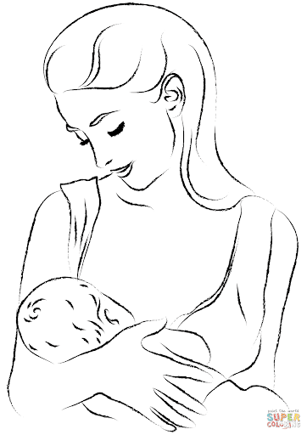
Comencemos…
Al nacer hasta la niñez dependemos de los otros para vivir…

Crecemos entre crisis y cambios
“Entonces Dios tomó un poco de polvo, y con ese polvo formó al hombre. Luego sopló en su nariz, y con su propio aliento le dio vida. Así fue como el hombre comenzó a vivir”.(Génesis 2:7, TLA)

Por medio de esta cita, el autor bíblico quiso decir que toda persona tiene en su interior un principio de vida que lo lleva a un constante crecimiento, desde su concepción en el vientre materno. Es decir, una persona no es sólo su dimensión biológica. Ese principio o impulso que la lleva a ser más, para los cristianos y cristianas, es fruto de la presencia del Espíritu Santo.
Este desarrollo interior y físico, no está exento de dificultades. ¿Qué cosas hay en la vida que no nos planteen problemas?
En nuestro crecimiento, todos pasamos por etapas, por preguntas y dudas, por opciones y desafíos.

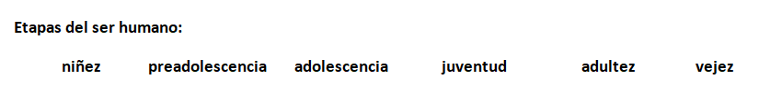

Cada una de estas etapas tiene sus características propias y también la preadolescencia tiene las suyas.

La preadolescencia, regalo y desafío
La preadolescencia es una etapa que se caracteriza por los cambios que afectan al cuerpo, la mente y al corazón. Estas transformaciones indican que se está formando el hombre o la mujer. Desaparece la serenidad de la infancia y afloran ansiedades e inquietudes. ¿Lo has experimentado ya? Normalmente, el preadolescente no se comprende. Necesita mucha ayuda para encontrar respuesta a sus necesidades. Le preocupa e interesa comprender los cambios en el ámbito afectivo-sexual, pues desarrolla características físicas que diferencian más marcadamente que en su infancia al varón de la niña. Este hecho trae energías nuevas y preciosas.
Para crecer, el preadolescente necesita sentirse escuchado, comprendido, querido, guiado. Es una etapa de la vida en que el preadolescente, si recibe comprensión y amor, puede decir: “Me siento feliz por tener esta edad. Tengo un futuro hermoso. Dentro de mí bullen nuevas posibilidades que quieren aflorar. Pronto seré joven”.

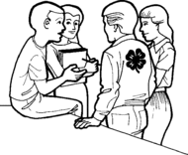
Cada persona con la que te relacionas incide en tu vida. Su influencia impacta todos los aspectos de tu existencia: tu alegría, fe, entusiasmo, miedo, celo, consagración, integridad, visión, esperanza, actitud…

Actividad 1: ¿Somos así los preadolescentes?
Escribe cuatro características que, según tú, te identifiquen como preadolescente.
1._____________________________________________________________________________________
2._____________________________________________________________________________________
3. ____________________________________________________________________________________
4._____________________________________________________________________________________

¿Cómo somos?
Existe cierta flexibilidad para definir la duración de la preadolescencia como etapa vital. En general, se puede afirmar que este período comprende un lapso que se inicia hacia los 10-12 años y desemboca en la adolescencia, más o menos a los 14 años.
Es una etapa en que los muchachos y muchachas dejan de pensar únicamente en términos concretos y comienzan a desarrollar la abstracción y la especulación.
Sus emociones son más ricas y originales, más interiores y conscientes.
Por lo general, en estos años es fuerte el impulso a liberarse de las indicaciones de los padres, para comenzar a guiarse por sus propias decisiones; los muchachos y muchachas se insertan en grupos reducidos de amigos y amigas (pares) de la misma edad, y adquieren un conocimiento más realista de la sociedad.
También aparecen ciertos aspectos poco definidos: se tiende a la independencia por una parte, y a la búsqueda de protección y aprobación por otra. El desapego de sus padres va acompañado por una búsqueda de adultos como amigos y modelos; expresan claramente el deseo de no ser molestados o interrumpidos en sus actividades, especialmente si están solos.

El grupo de amigos y amigas tiene en los preadolescentes un rol siempre importante:
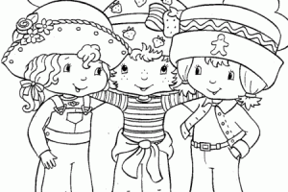
- Permite la identificación.
- Reconoce las capacidades y aportes de cada uno/a.
- Acepta y exige igualdad.
- Ofrece amistades menos numerosas, pero más exclusivas.
- Da seguridad y espacio para expresarse.

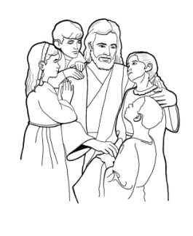
Los cristianos y cristianas saben que en estos cambios también actúa el Espíritu Santo, ayudando a los preadolescentes a discernir y orientándolos hacia la madurez plena, para que se asemejen a Cristo, hombre perfecto.

Actividad 2:
- Responde:
- ¿Coincide esta descripción del preadolescente con las características que escribiste en la actividad 1?
___________________________________________________________________________________
- Agrega una característica que no consideraste en la actividad anterior, cuando definiste los rasgos propios de preadolescentes varones y mujeres.
____________________________________________________________________________________
- Entre los 12 y los 30 años, hay un período de la vida de Jesús que se desconoce, pues no está narrada en los evangelios. ¿Podrías especular acerca del carácter de Jesús en la etapa de su preadolescencia? Fundamente a partir de lo que sabes de su vida adulta.
____________________________________________________________________________________________________________________________________________________________________________________________________________________________________________________________
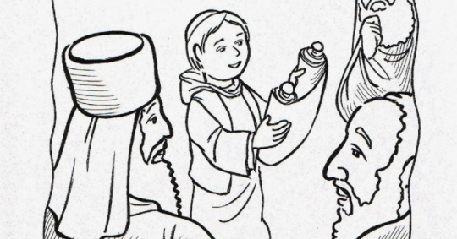
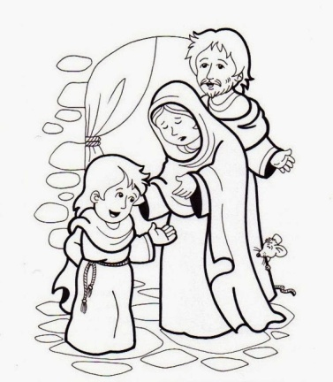

Actividad 3: Glosario
- Une cada definición con el concepto que corresponda.
Estado ideal de una persona relativo a ciertos modos de pensar, de sentir y de comportamiento esperados, considerando su edad y contexto social.

Adolescencia

Etapa que toda persona vive aproximadamente ente los 14 y los 25 años, caracterizada por fuertes cambios a nivel físico, intelectual, emocional y volitivo.

Madurez

Situaciones de vida muy ricas en oportunidades, que exigen de la persona una respuesta a veces radical en cuanto a decisiones y opciones.

Crisis

